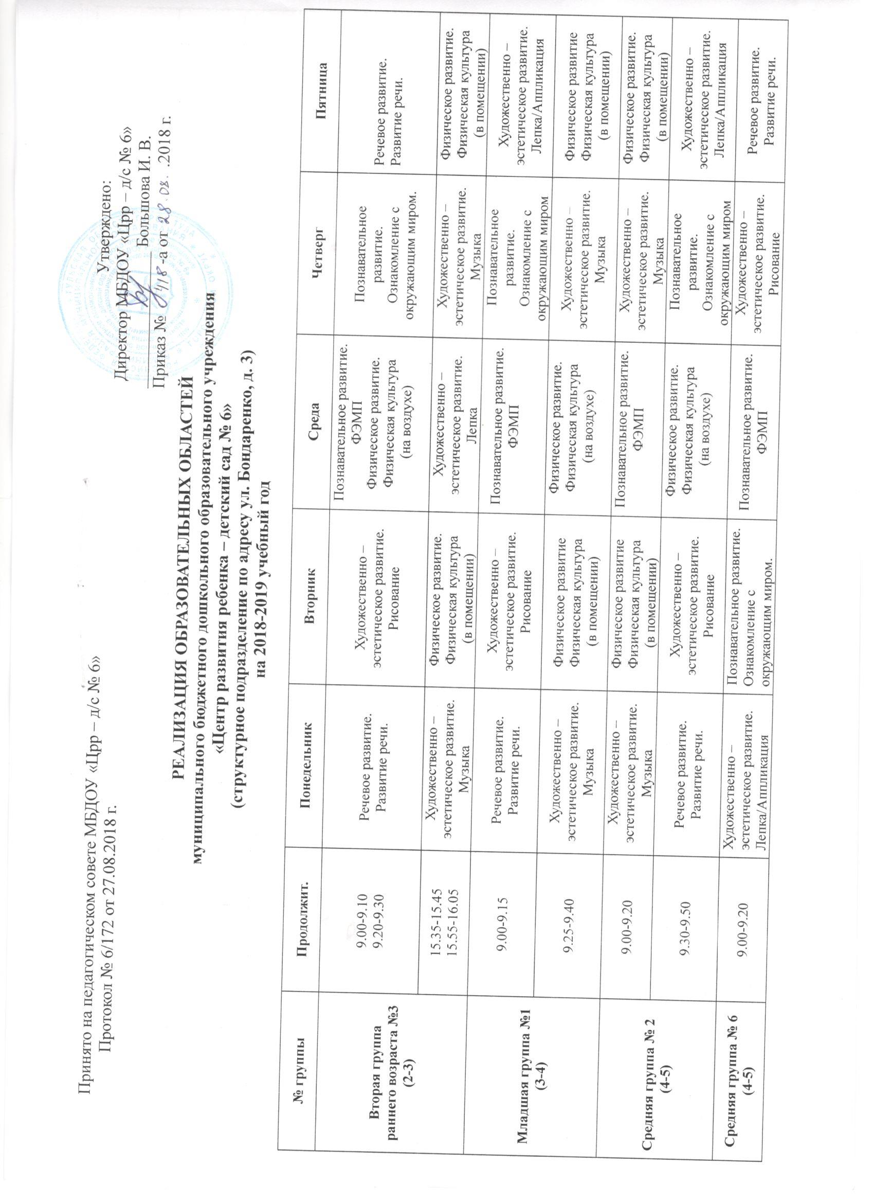Принято на педагогическом совете МБДОУ «Црр – д/с № 6» Утверждено:
Протокол № 6/172 от 27.08.2018 г. Директор МБДОУ «Црр – д/с № 6»
________________ Большова И. В.
Приказ № -а от .2018 г.
РЕАЛИЗАЦИЯ ОБРАЗОВАТЕЛЬНЫХ ОБЛАСТЕЙ
муниципального бюджетного дошкольного образовательного учреждения
«Центр развития ребенка – детский сад № 6»
(структурное подразделение по адресу ул. Бондаренко, д. 3)
на 2018-2019 учебный год

№ группы | Продолжит. | Понедельник | Вторник | Среда | Четверг | Пятница
Вторая группа раннего возраста №3  (2-3) | 9.00-9.10  9.20-9.30 | Речевое развитие. Развитие речи. | Художественно – эстетическое развитие. Рисование | Познавательное развитие. ФЭМП  Физическое развитие. Физическая культура  (на воздухе) | Познавательное развитие.  Ознакомление с окружающим миром. | Речевое развитие. Развитие речи.
 | 15.35-15.45  15.55-16.05 | Художественно – эстетическое развитие. Музыка | Физическое развитие. Физическая культура  (в помещении) | Художественно – эстетическое развитие. Лепка | Художественно – эстетическое развитие. Музыка | Физическое развитие. Физическая культура  (в помещении)
Младшая группа №1  (3-4) | 9.00-9.15 | Речевое развитие. Развитие речи. | Художественно – эстетическое развитие. Рисование | Познавательное развитие. ФЭМП | Познавательное развитие. Ознакомление с окружающим миром | Художественно – эстетическое развитие. Лепка/Аппликация
 | 9.25-9.40 | Художественно – эстетическое развитие. Музыка | Физическое развитие  Физическая культура  (в помещении) | Физическое развитие. Физическая культура  (на воздухе) | Художественно – эстетическое развитие. Музыка | Физическое развитие  Физическая культура  (в помещении)
Средняя группа № 2  (4-5) | 9.00-9.20 | Художественно – эстетическое развитие. Музыка | Физическое развитие  Физическая культура  (в помещении) | Познавательное развитие. ФЭМП | Художественно – эстетическое развитие. Музыка | Физическое развитие. Физическая культура  (в помещении)
 | 9.30-9.50 | Речевое развитие. Развитие речи. | Художественно – эстетическое развитие. Рисование | Физическое развитие. Физическая культура  (на воздухе) | Познавательное развитие. Ознакомление с окружающим миром | Художественно – эстетическое развитие. Лепка/Аппликация
Средняя группа № 6  (4-5) | 9.00-9.20 | Художественно – эстетическое развитие. Лепка/Аппликация | Познавательное развитие.  Ознакомление с окружающим миром. | Познавательное развитие. ФЭМП | Художественно – эстетическое развитие. Рисование | Речевое развитие. Развитие речи.
 | 9.35-9.55 | Художественно – эстетическое развитие. Музыка | Физическое развитие.  Физическая культура  (в помещении) | Физическое развитие.  Физическая культура  (на воздухе) | Художественно – эстетическое развитие. Рисование | Физическое развитие. Физическая культура  (в помещении)
Старшая группа № 4  (5-6) | 9.00-9.25 | Речевое развитие.  Развитие речи | Художественно – эстетическое развитие. Рисование | Познавательное развитие. ФЭМП | Познавательное развитие. Ознакомление с окружающим миром | Речевое развитие.  Развитие речи
 | 9.30-9.55 | Художественно – эстетическое развитие. Музыка | Физическое развитие. Физическая культура  (в помещении) | Художественно – эстетическое развитие. Рисование | Художественно – эстетическое развитие. Лепка/Аппликация | Физическое развитие. Физическая культура  (в помещении)
 | 9.55-10.20 |  |  | Физическое развитие. Физическая культура  (на воздухе) | Художественно – эстетическое развитие. Музыка
Подготовительная к школе группа № 5  (6-7) | 9.00-9.30 | Речевое развитие.  Развитие речи | Познавательное развитие. ФЭМП | Познавательное развитие. Ознакомление с окружающим миром | Познавательное развитие. ФЭМП | Речевое развитие.  Развитие речи
 | 9.40-10.10 | Художественно – эстетическое развитие. Рисование | Физическое развитие. Физическая культура  (в помещении) | Художественно – эстетическое развитие. Рисование | Художественно – эстетическое развитие. Лепка/Аппликация | Физическое развитие. Физическая культура  (в помещении)
 | 10.20-10.50 | Художественно – эстетическое развитие. Музыка |  | Физическое развитие. Физическая культура  (на воздухе) | Художественно – эстетическое развитие. Музыка

Принято на педагогическом совете МБДОУ «Црр – д/с № 6» Утверждено:
Протокол № 6/172 от 30.08.2017 г. Директор МБДОУ «Црр – д/с № 6»
________________ Большова И. В.
Приказ № от .2017 г.

Непосредственно образовательная деятельность по «Физическому развитию»
с инструктором по физкультуре Коркиным В.О.
(2017- 2018 учебный год)

Дни недели | Вторая группа раннего возраста №1 | Младшая группа №2 | Младшая группа №6 | Средняя группа №4 | Старшая группа №5 | Подготовительная к школе группа №3
Понедельник | 15.35-15.45  15.55-16.05 |  |  |  | 15.05-15.30
Вторник | 9.00-9.10  9.20-9.30  (в группе) | 9.35-9.50 | 9.55-10.10 | 10.15-10.35 | 10.40-11.05  На прогулке | 11.10-11.40  На прогулке
Среда | 15.35-15.45  15.55-16.05 |  |  |  | 15.05-15.30
Четверг |  | 9.25-9.40 | 9.00-9.15 | 9.45-10.05 |  | 10.10-10.40
Пятница |  | 9.35-9.50 | 9.55-10.10 | 10.15-10.35 |  | 10.40-11.10

Принято на педагогическом совете МБДОУ «Црр – д/с № 6» Утверждено:
Протокол № 6/172 от 30.08.2017 г. Директор МБДОУ «Црр – д/с № 6»
________________ Большова И. В.
Приказ № -а от .2017 г.

Непосредственно образовательная деятельность по «Художественно – эстетическому развитию. Музыка»
с музыкальным руководителем Гамаюновой О. Е.
(2017- 2018 учебный год)

Дни недели | Вторая группа раннего возраста №1 | Младшая группа №2 | Младшая группа №6 | Средняя группа №4 | Старшая группа №5 | Подготовительная к школе группа №3
Понедельник |  | 9.25-9.40 | 9.00-9.15 | 9.45-10.05 |  | 10.20-10.50
Вторник |  |  |  |  | 9.00-9.20
Среда |  | 9.25-9.40 | 9.00-9.15 | 9.45-10.05 |  | 10.20-10.50
Четверг | 15.35-15.45  15.55-16.05 |  |  |  | 15.05-15.30
Пятница | 9.00-9.10  9.20-9.30

Принято на педагогическом совете МБДОУ «Црр – д/с № 6» Утверждено:
Протокол № 6/172 от 30.08.2017 г. Директор МБДОУ «Црр – д/с № 6»
________________ Большова И. В.
Приказ № -а от .2017 г.

Организованная образовательная деятельность
по дополнительному образованию с педагогом Фатеевой М. К.
(2017- 2018 учебный год)

Дни недели | Вторая группа раннего возраста №1 | Младшая группа №2 | Младшая группа №6 | Средняя группа №4 | Старшая группа №5 | Подготовительная к школе группа №3
Понедельник |  | 9.25-9.40 | 9.00-9.15 | 9.45-10.05 |  | 10.20-10.50
Вторник |  |  |  |  | 9.00-9.20
Среда |  | 9.25-9.40 | 9.00-9.15 | 9.45-10.05 |  | 10.20-10.50
Четверг | 15.35-15.45  15.55-16.05 |  |  |  | 15.05-15.30
Пятница | 9.00-9.10  9.20-9.30

